# PRESSMEDDELANDE

Stockholm 14 februari 2012

## Meditation i mobilen *Nu finns Frälsarkransen-appen även för Android*

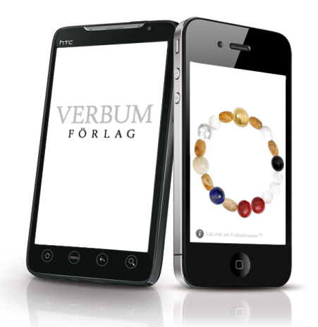Nu finns den omtyckta Frälsarkransen-appen även för dig som har Androidtelefon! Tusentals personer har redan laddat ner appen till sin iPhone och nu finns den alltså tillgänglig även i Android Market.

Genom att ladda ner appen till din smartphone kan du alltid bära med dig en egen personlig version av armbandet Frälsarkransen i mobilen. Med hjälp av appen kan du utnyttja vardagens små tillfällen – i väntan på bussen eller på väg till dagishämtningen – att hitta inre ro och fokus i ditt liv, mitt i en hektisk tillvaro.

Frälsarkransen™ är ett användarvänligt radband för den moderna människan. Det består av 18 pärlor där varje pärla har sin egen betydelse. Med hjälp av pärlorna kan du få vägledning till meditation och hitta fokus på det som är viktigt i ditt liv.

**I applikationen kan du röra vid den virtuella Frälsarkransen och snurra på pärlorna. Du får se och höra Frälsarkransens grundare, Martin Lönnebo, berätta om bakgrunden till hur den första Frälsarkransen blev till. Du får också läsa om varje pärlas betydelse och har möjlighet att koppla foton, egna tankar och anteckningar till varje pärla. Appen ger dig alltså möjlighet att skapa din egen unika och personliga version av Frälsarkransen, som också kan delas med dina vänner på Facebook.**

Frälsarkransen finns även som fysiskt armband för både vuxna och barn. Du hittar mer information om Frälsarkransen inne i appen, eller på **www.fralsarkransen.se**.

**För mer information:**

För mer information kontakta Agnes Notini Zachrison, projektledare på   
Verbum Förlag, [agnes.notini.zachrison@verbum.se](mailto:agnes.notini.zachrison@verbum.se), eller telefon 08-7436501.   
Bilder laddas ner på **www.verbumforlag.se** under *Bildarkiv/Bilder Frälsarkransen*.